Курс Stepik. Этап 1
  - Прохождение обучающего курса на платформе Stepik
Лебедев Сергей Алексеевич
Содержание

Список иллюстраций

Список таблиц

1 Цель работы
Пройти первую часть обучающего курса на платформе Stepik, посвящённого основам работы с операционной системой Linux: установке, базовым командам терминала, работе с файлами и архивами.

2 Задание
Выполнить все задания первой части курса на платформе Stepik. Правильно ответить на вопросы по темам: виртуальные машины, пакетный менеджер, командная строка, работа с файловой системой, перенаправление ввода/вывода, загрузка файлов, архивирование и поиск по маскам.

3 Выполнение

3.1 Шаг 1. Используемая операционная система
На первом шаге предложен вопрос о том, какую операционную систему использует пользователь. Выбран ответ OS X, поскольку работа ведётся на компьютере под управлением macOS. Ответ засчитан как верный (рис. 1).
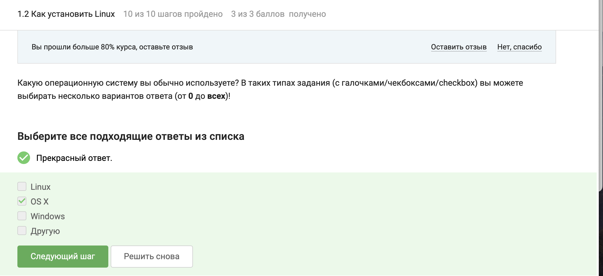
Рис. 1: Вопрос об операционной системе

3.2 Шаг 2. Что такое виртуальная машина
Предложен вопрос с одним верным вариантом ответа: что такое виртуальная машина. Выбран правильный вариант: специальная программа для запуска одной ОС на другой ОС. Ответ подтверждён системой (рис. 2).
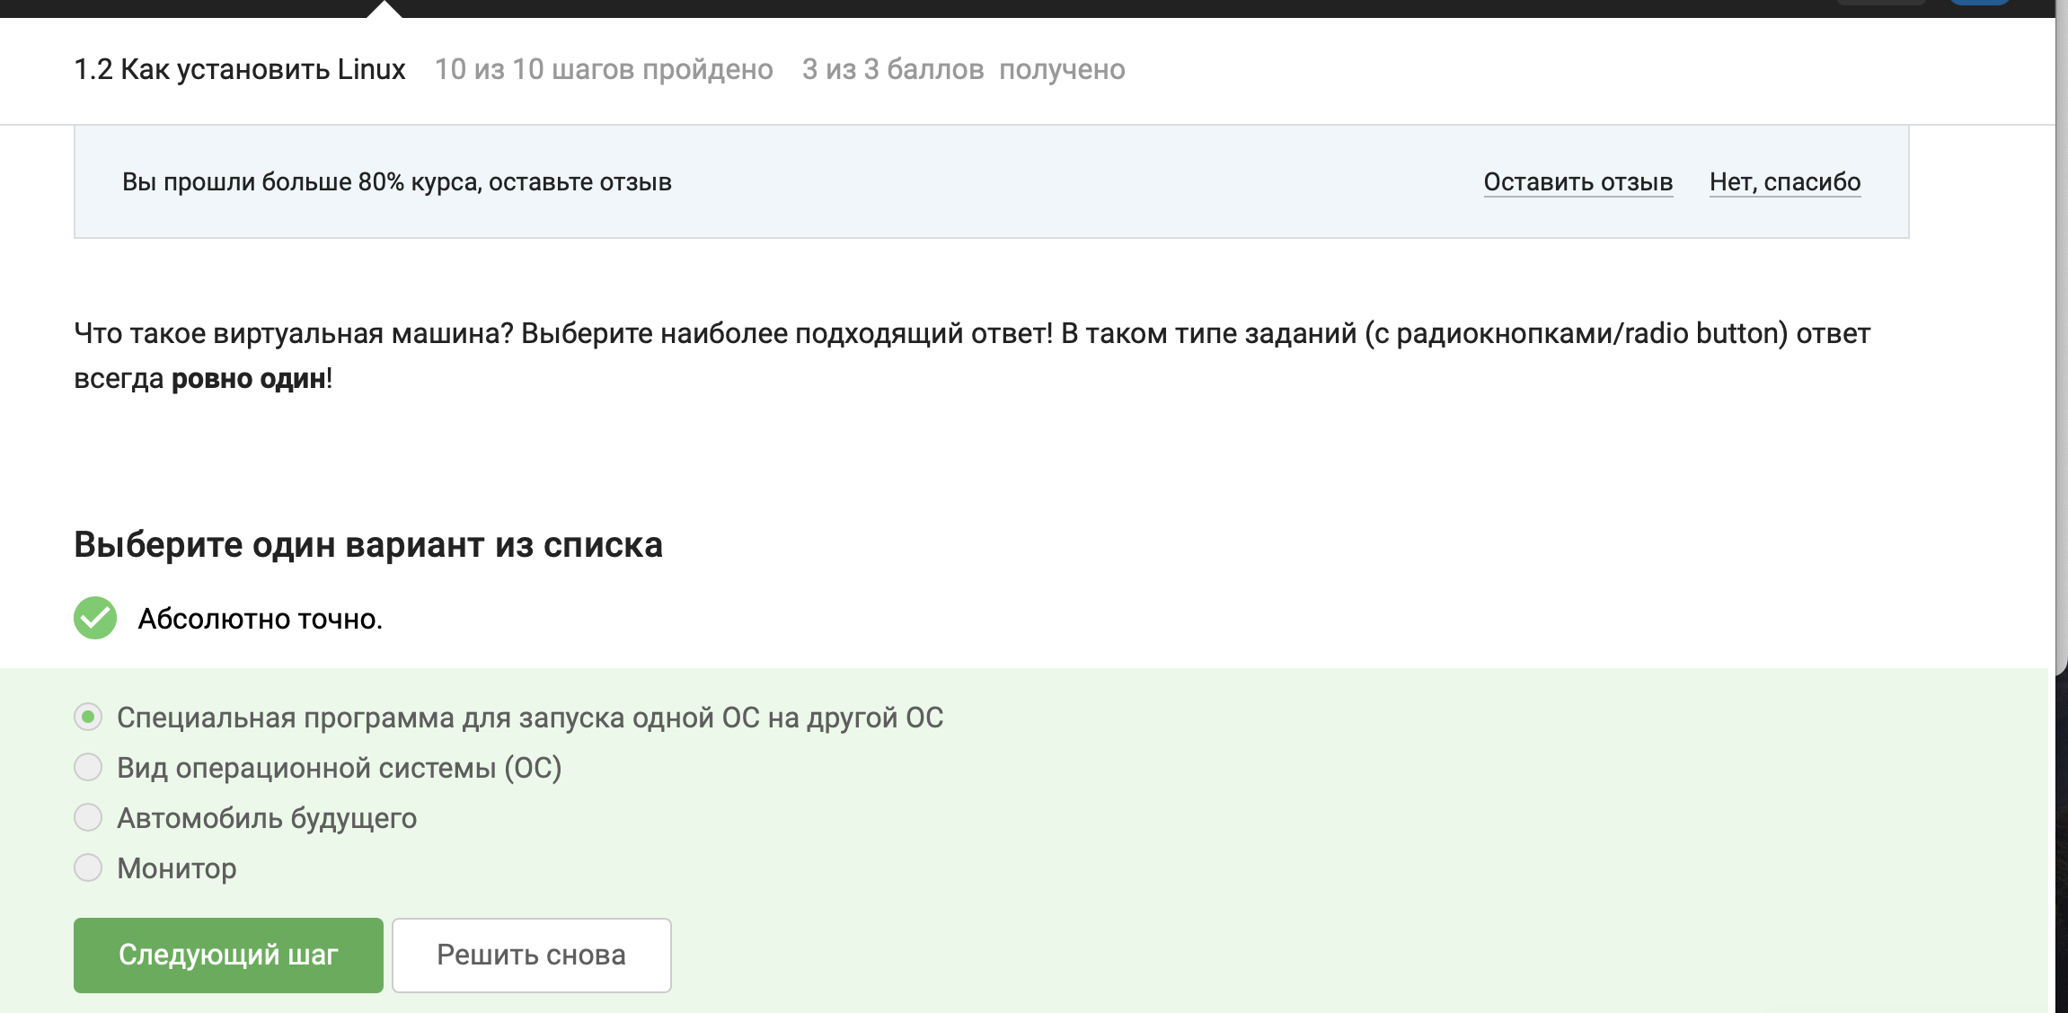
Рис. 2: Вопрос о виртуальной машине

3.3 Шаг 3. Запуск Linux
Задан вопрос: удалось ли запустить Linux на своём компьютере. Выбран ответ Да. Система подтвердила правильность (рис. 3).
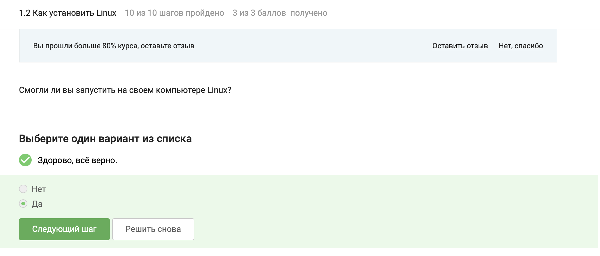
Рис. 3: Вопрос о запуске Linux

3.4 Шаг 4. Практическое задание: hello_linux.fodt
Практическое задание потребовало создать или указать файл с именем hello_linux.fodt. Ответ принят как верный (рис. 4).
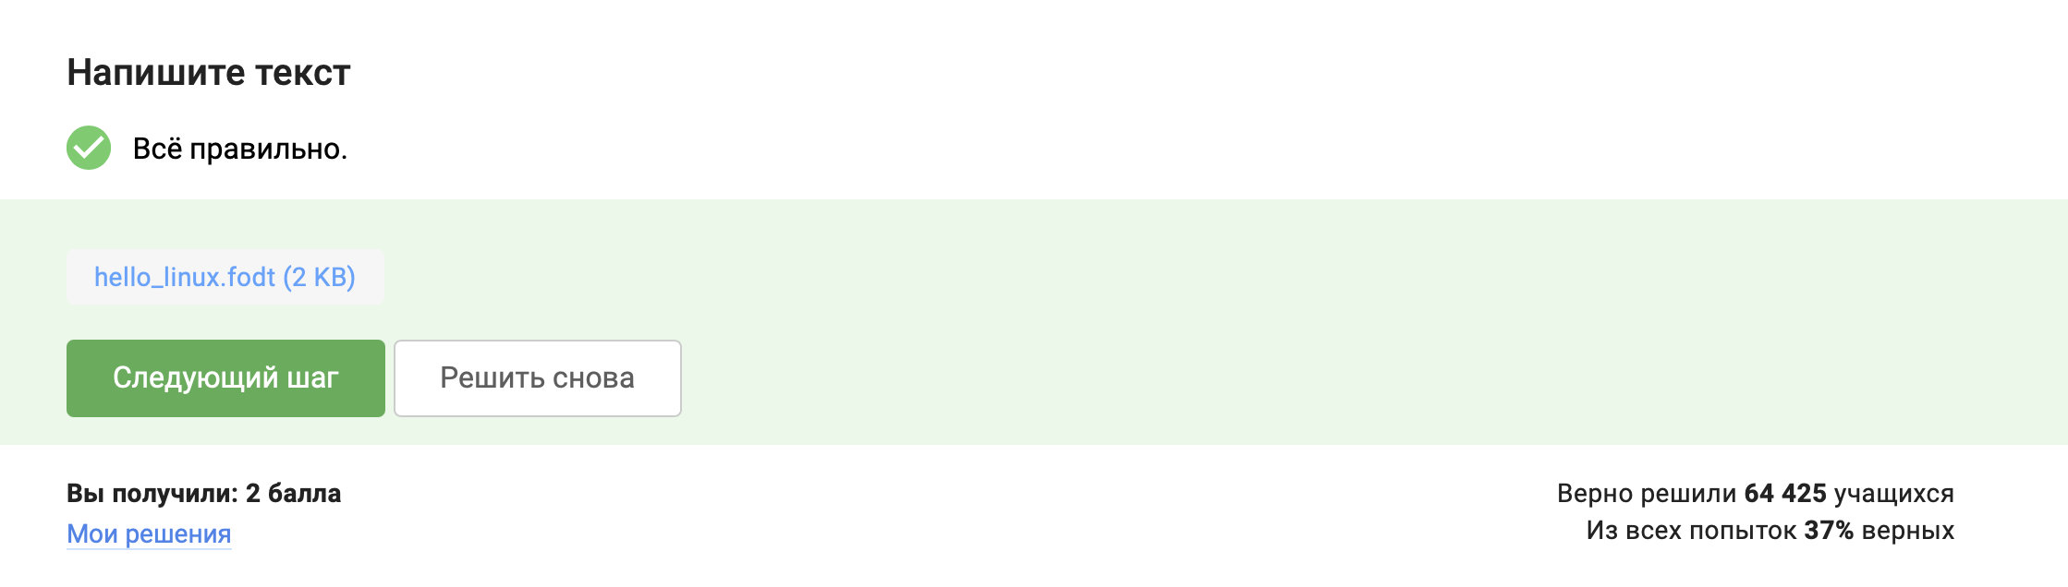
Рис. 4: Практическое задание с файлом hello_linux.fodt

3.5 Шаг 5. Расширение пакетов в Linux
Вопрос о расширении пакетов, используемых в Linux-дистрибутивах семейства Debian. Выбран правильный ответ: deb. Остальные варианты (txt, dmg, ubuntu, exe) не являются форматами пакетов для Linux (рис. 5).
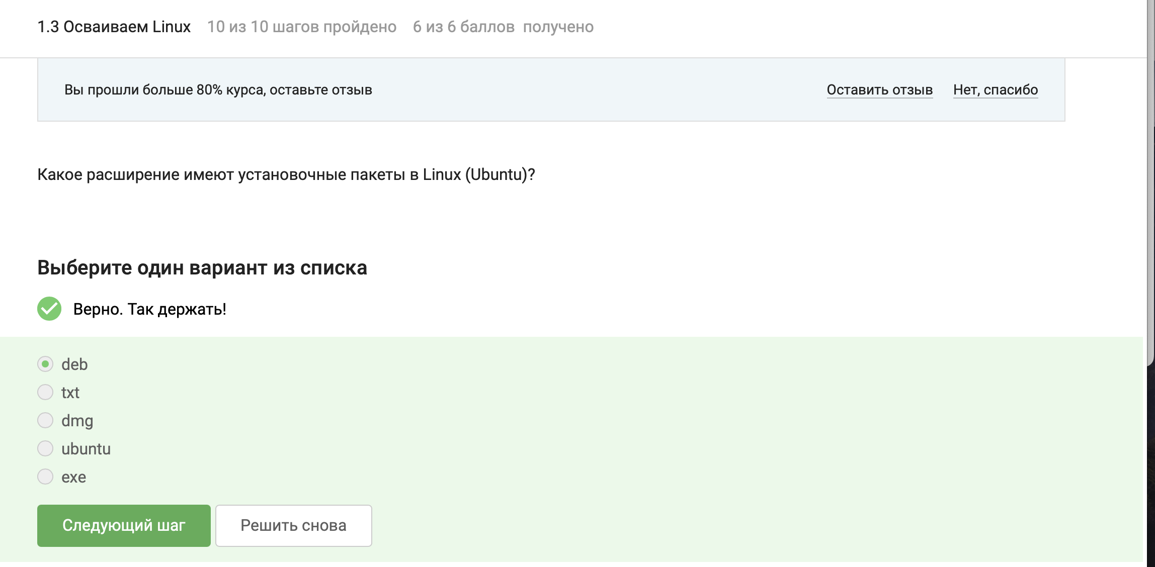
Рис. 5: Вопрос о расширении пакетов

3.6 Шаг 6. Имя разработчика
Задание на определение имени разработчика по контексту. Введён верный ответ: Denis-Courmont (рис. 6).
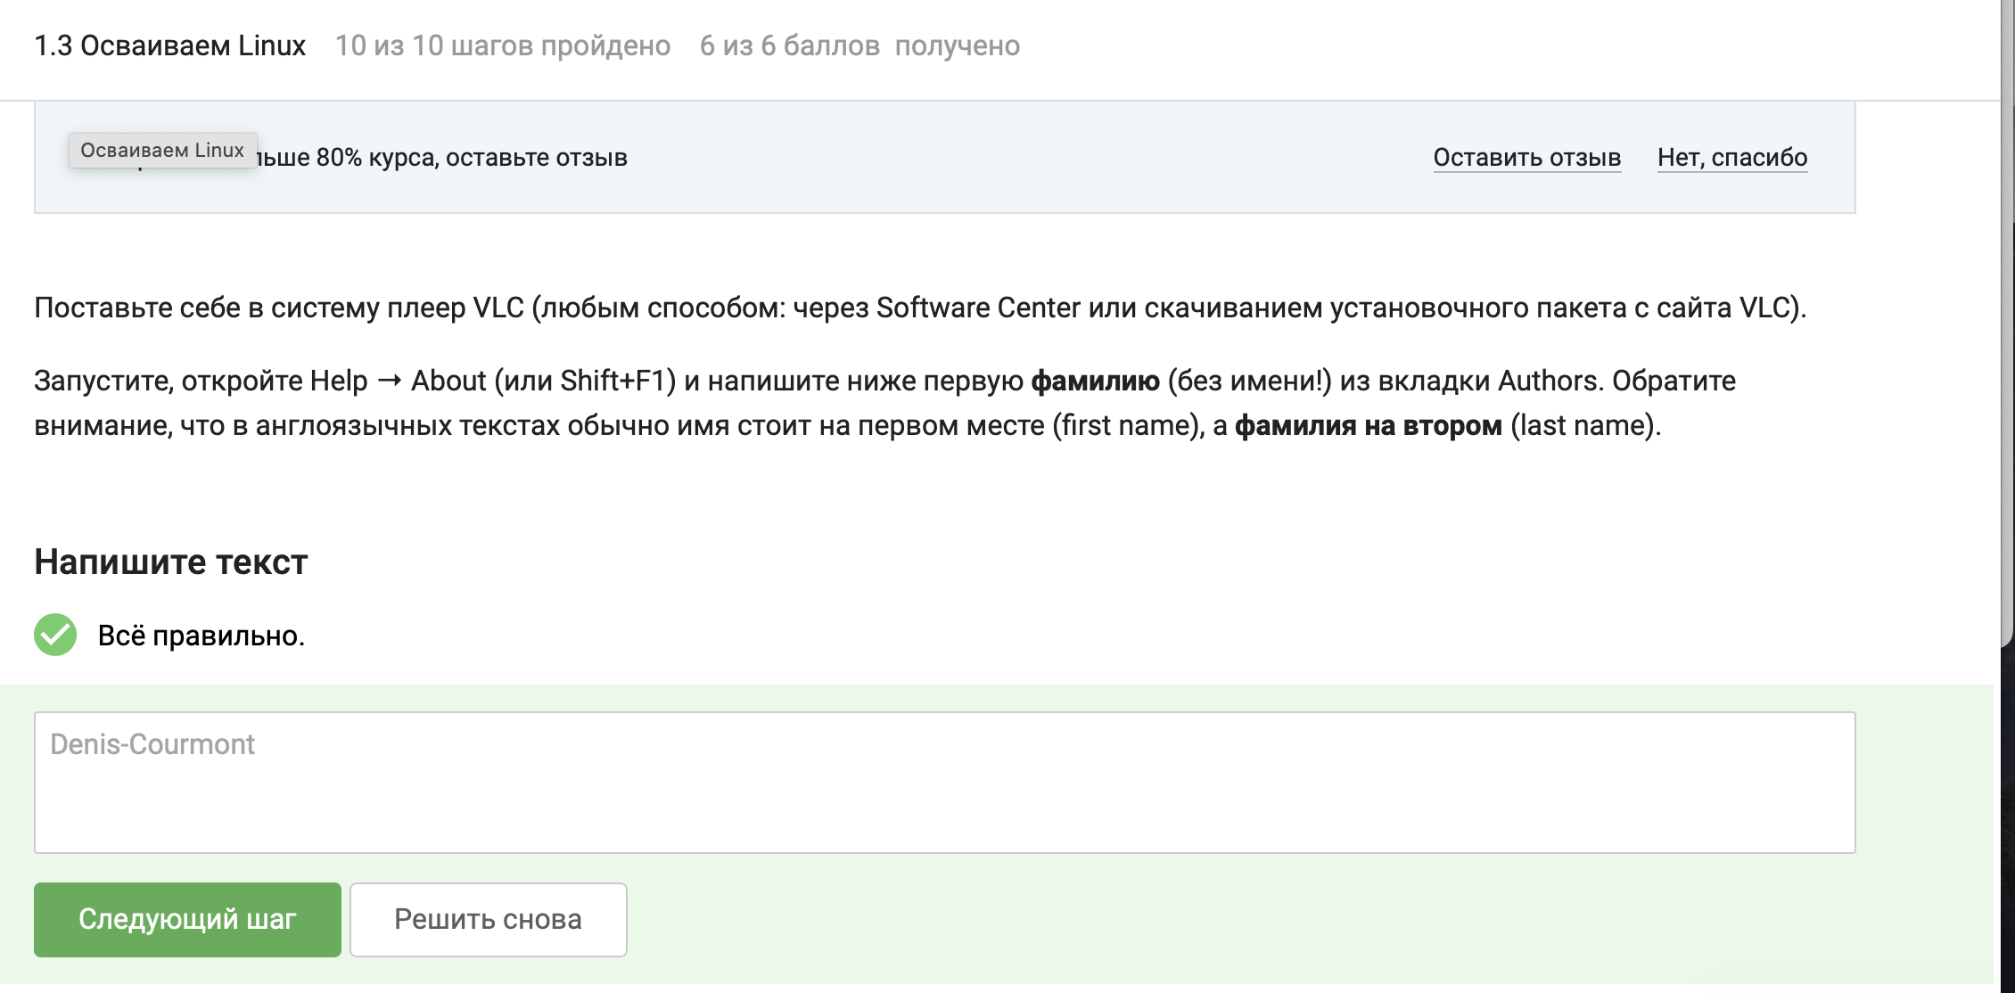
Рис. 6: Задание на определение имени разработчика

3.7 Шаг 7. Назначение Update Manager
Вопрос с несколькими верными вариантами о назначении Update Manager. Выбраны правильные ответы: для обновления установленных программ, для обновления всей системы и для обновления ссылок. Варианты про установку новых и удаление программ оказались неверными (рис. 7).
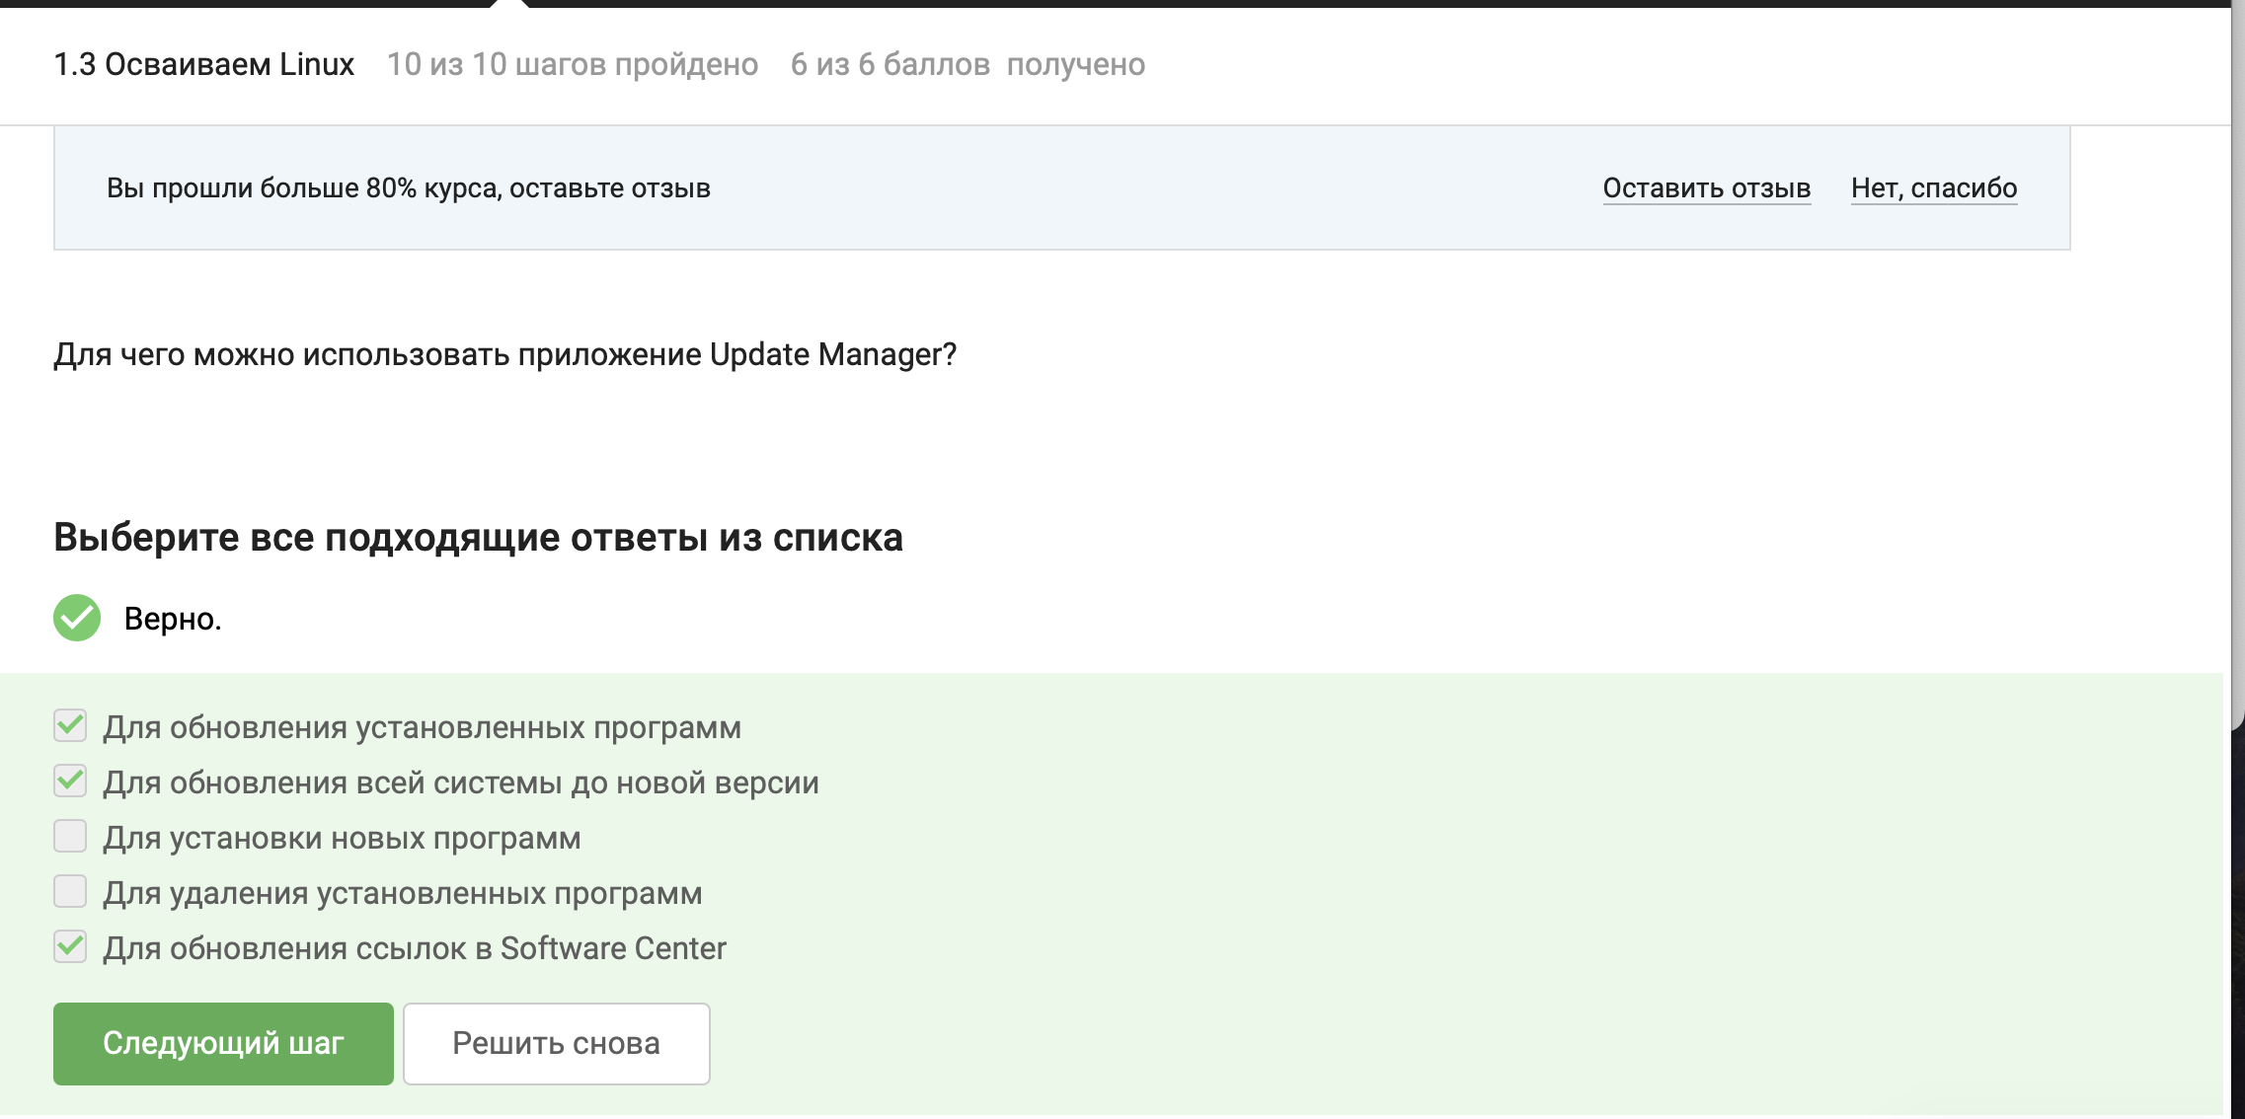
Рис. 7: Вопрос о назначении Update Manager

3.8 Шаг 8. Синонимы командной строки
Вопрос о синонимах понятия «командная строка». Выбраны верные варианты: Терминал и Консоль. Варианты «Ассоль» и «Термин» не являются корректными синонимами (рис. 8).
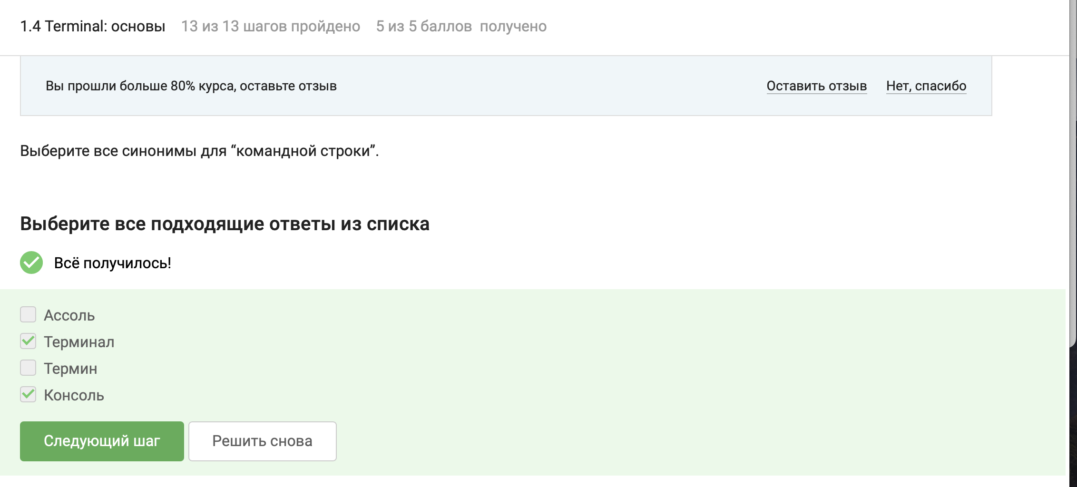
Рис. 8: Вопрос о синонимах командной строки

3.9 Шаг 9. Команда для вывода текущей директории
Задан вопрос о том, какая форма записи команды корректна для вывода текущей директории. Выбран верный ответ: только pwd, поскольку командная строка Linux чувствительна к регистру и варианты PWD и Pwd не являются допустимыми (рис. 9).
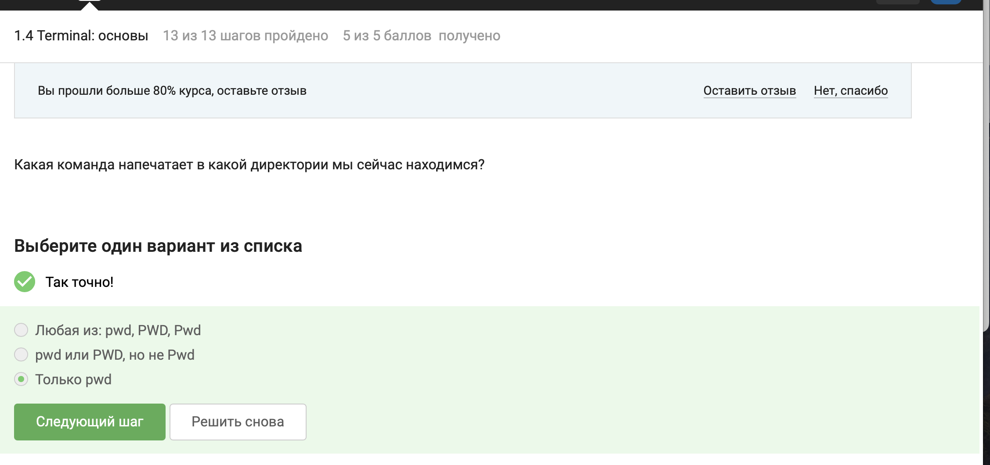
Рис. 9: Вопрос о команде pwd

3.10 Шаг 10. Команды ls с опциями
Вопрос о корректных вариантах записи команды ls с опциями -l, -A, -h. Верными оказались три варианта: ls -lAh /some/directory, ls -Ahl /some/directory и ls -h -A -l /some/directory. Варианты без дефиса перед флагами или с лишними опциями не прошли проверку (рис. 10).
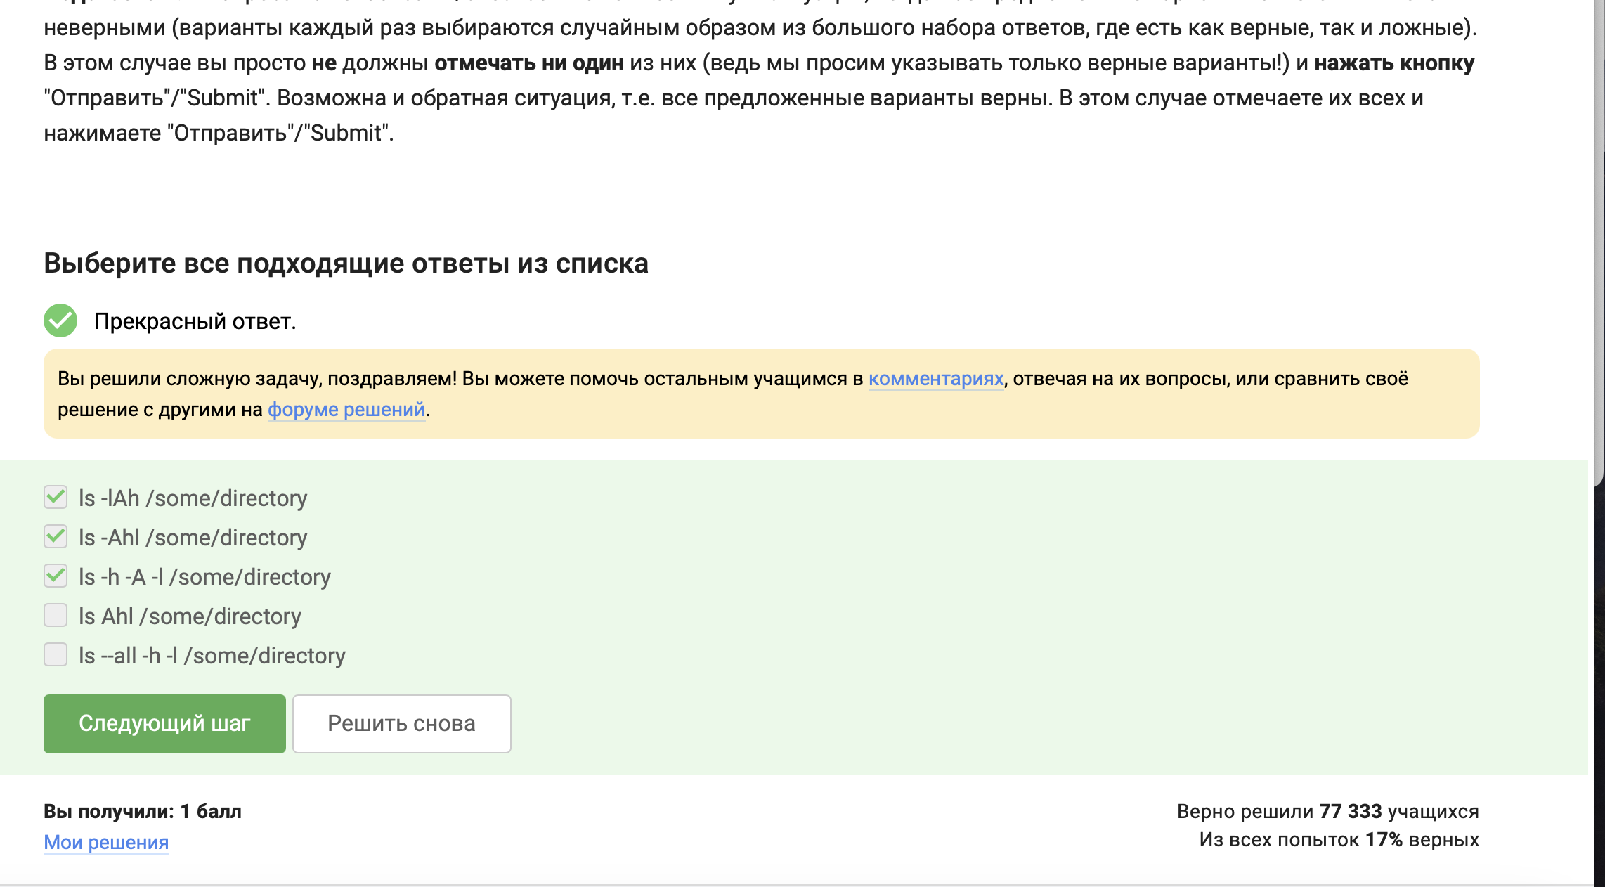
Рис. 10: Вопрос о команде ls с опциями

3.11 Шаг 11. Работа с каталогом Downloads
Задан вопрос о корректных способах обратиться к каталогу Downloads. Верными оказались: ls ~/Downloads и ls /home/bi/Downloads. Вариант с относительным путём ls Downloads зависит от текущей директории и может не работать, а ls ../~/Downloads – некорректный синтаксис (рис. 11).
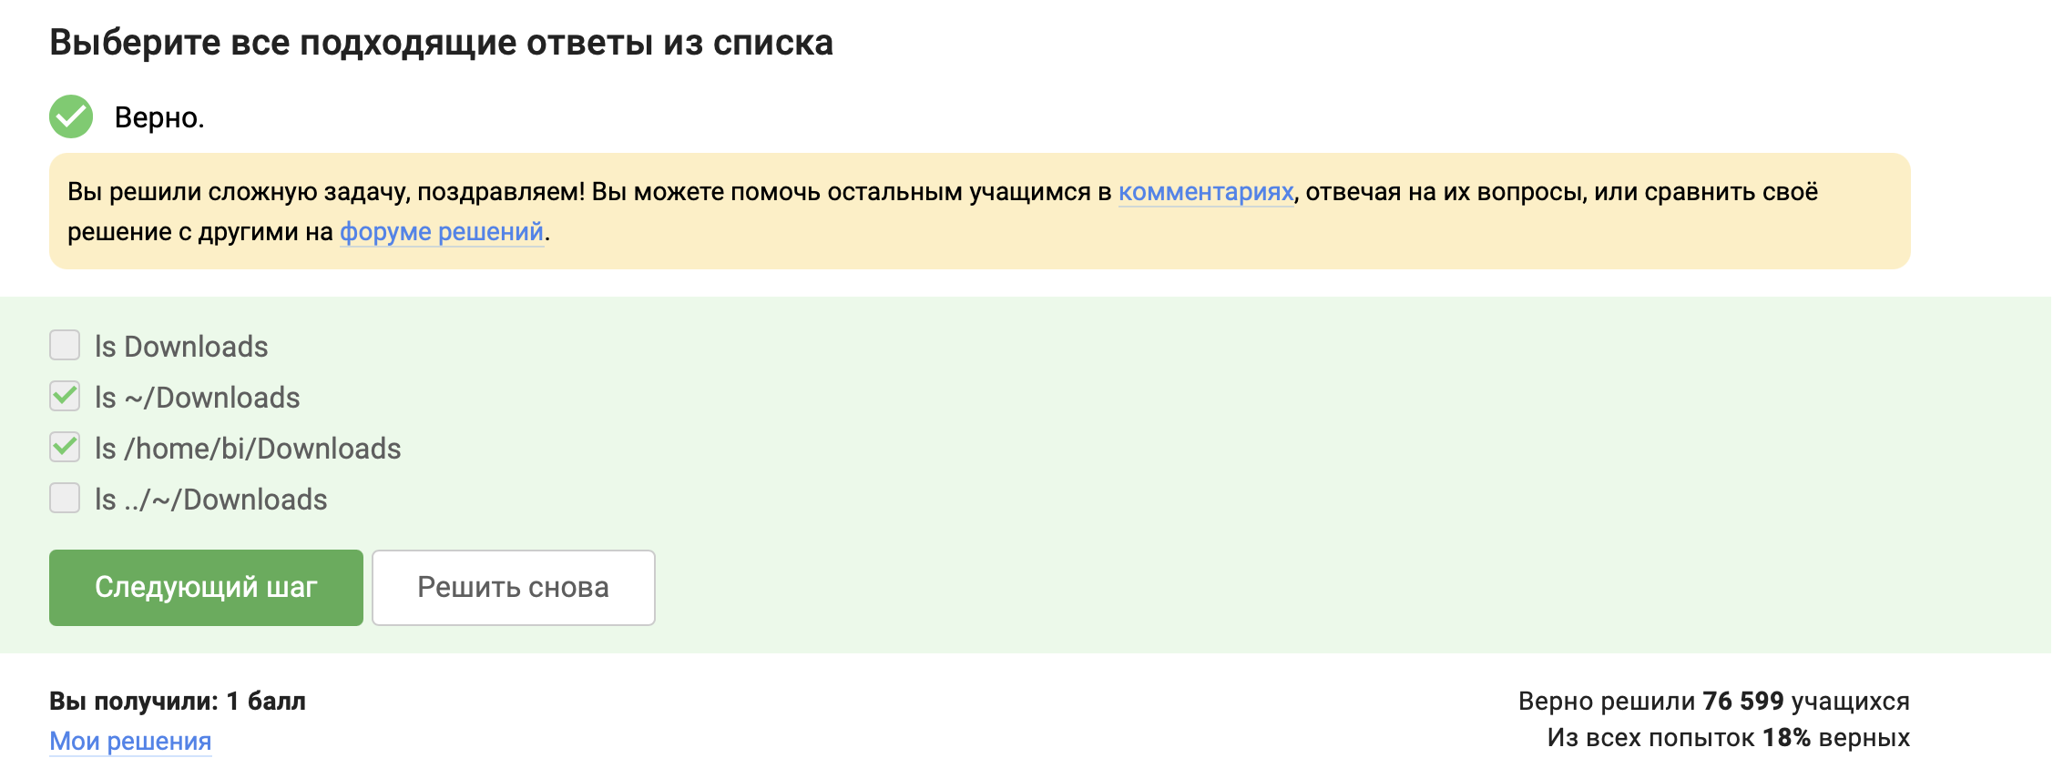
Рис. 11: Вопрос о доступе к каталогу Downloads

3.12 Шаг 12. Удаление директорий
Вопрос о команде для рекурсивного удаления директорий. Выбран верный ответ: rm -r. Команды mv и mkdir не предназначены для удаления, а mkdir -r не существует (рис. 12).
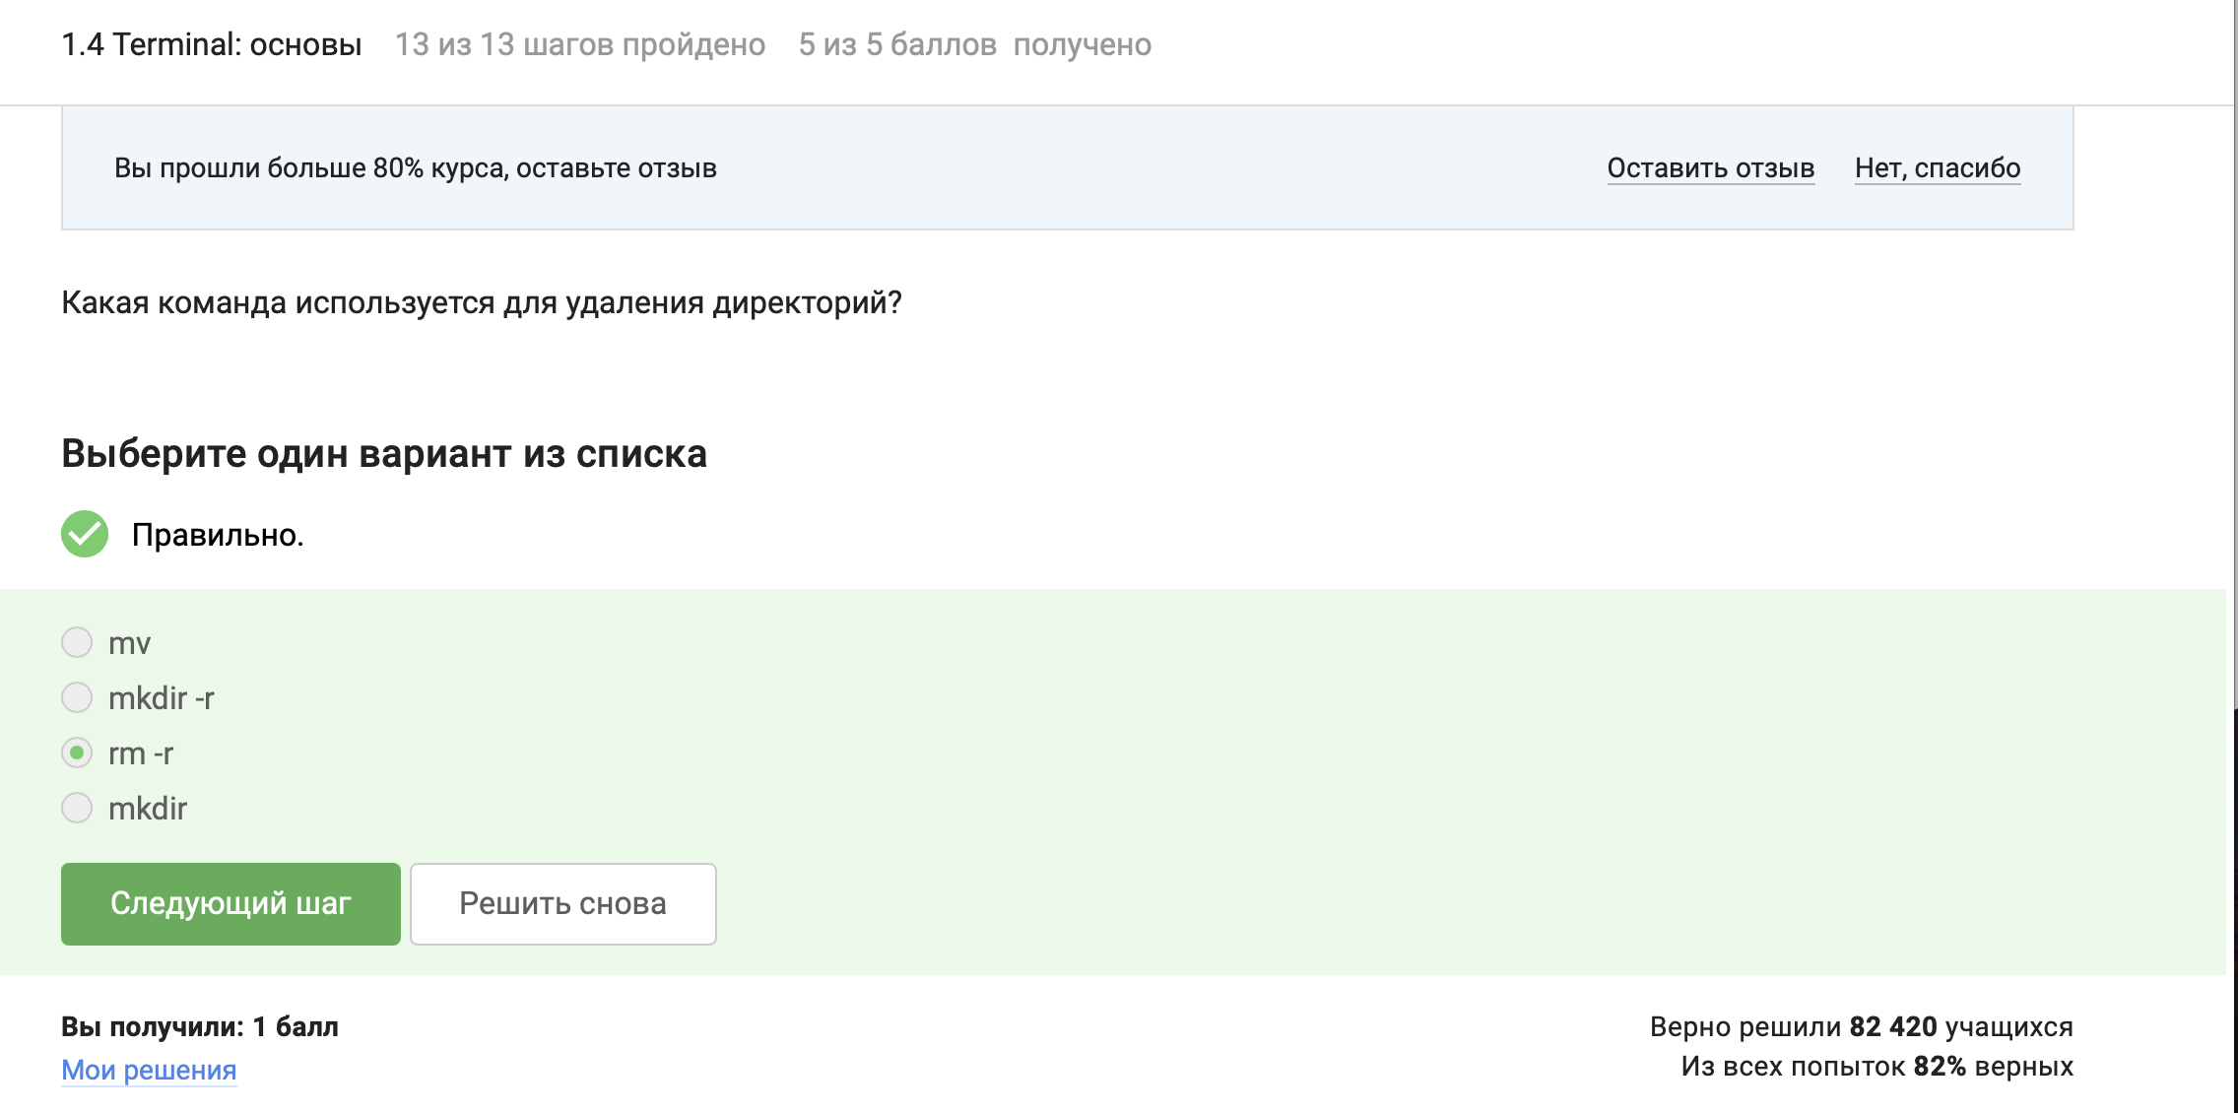
Рис. 12: Вопрос об удалении директорий

3.13 Шаг 13. Поведение при завершении терминала
Вопрос о том, что произойдёт с Firefox и Terminal при закрытии сеанса. Выбран верный ответ: никто не закроется, так как Firefox запущен в фоновом режиме независимо от терминала (рис. 13).
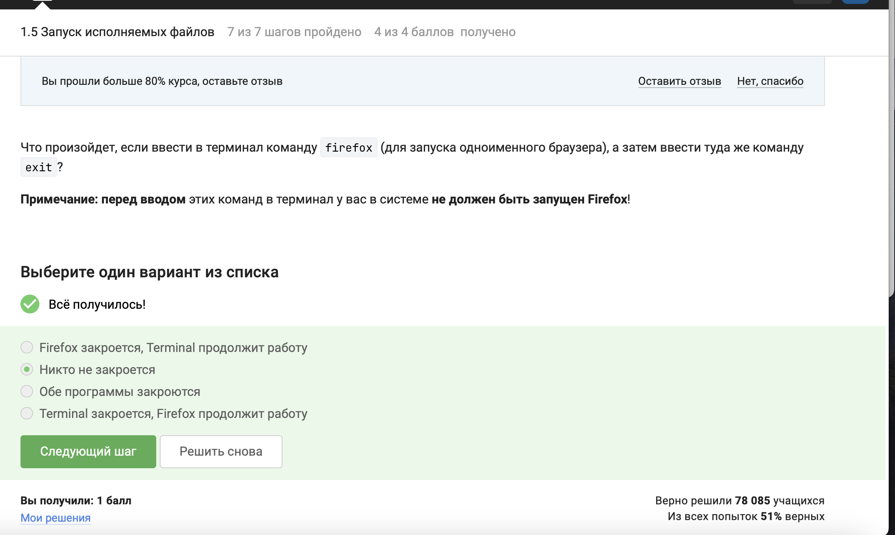
Рис. 13: Вопрос о поведении программ

3.14 Шаг 14. Запуск программы в фоновом режиме
Вопрос о правильной последовательности действий для перевода программы в фоновый режим после запуска. Верный ответ: запуск, Ctrl+Z, bg – сначала приостанавливаем процесс, затем отправляем его в фон командой bg (рис. 14).
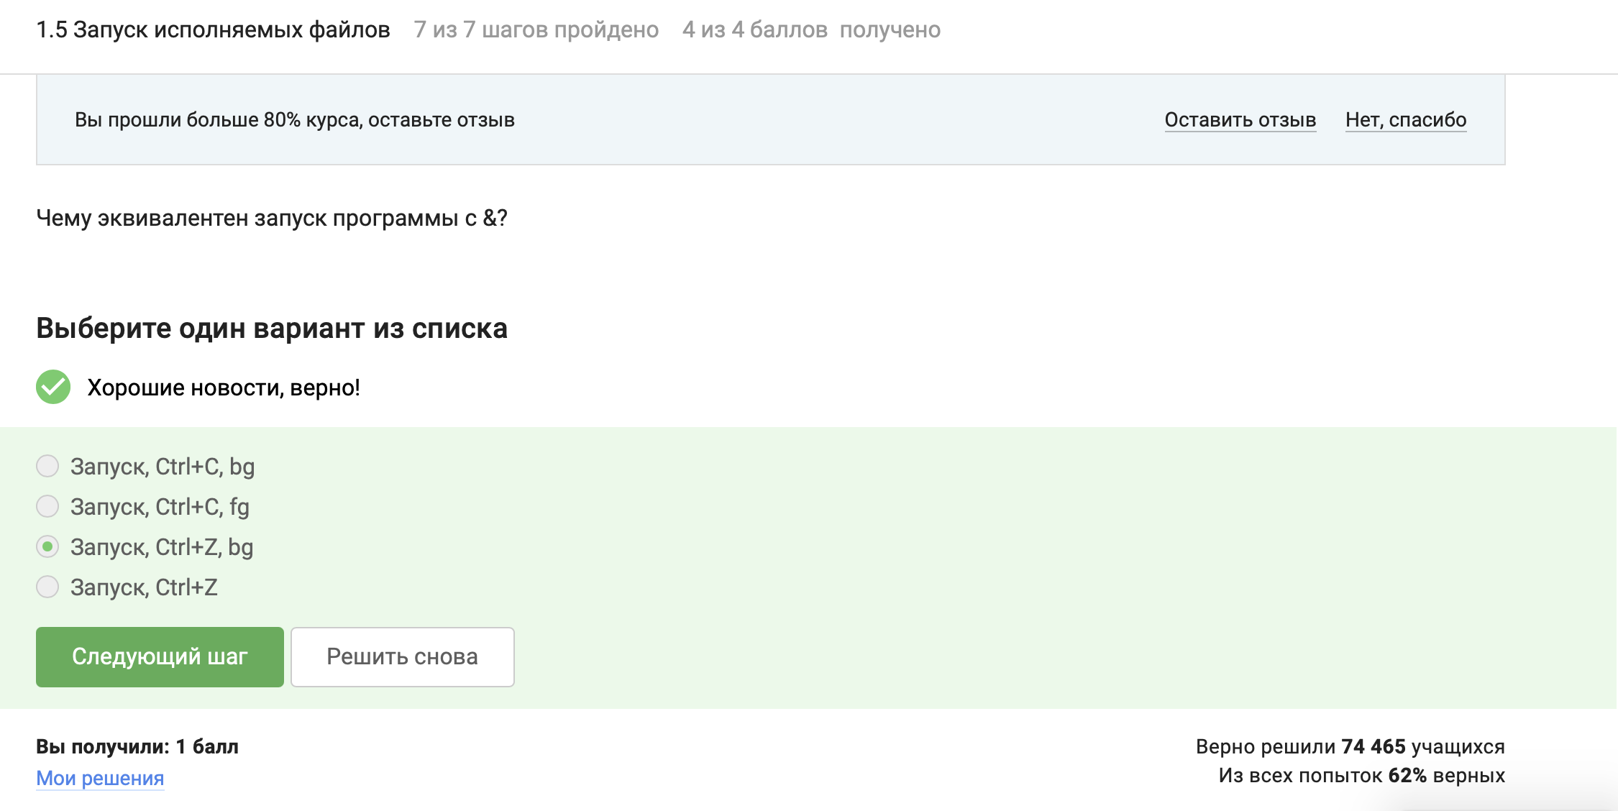
Рис. 14: Вопрос о запуске с &

3.15 Шаг 15. Результат выполнения команды
Предложено определить результат выполнения команды. Введён верный ответ: дата и контрольная сумма 2026-04-25 12:54:00 / Control sum: 943 (рис. 15).
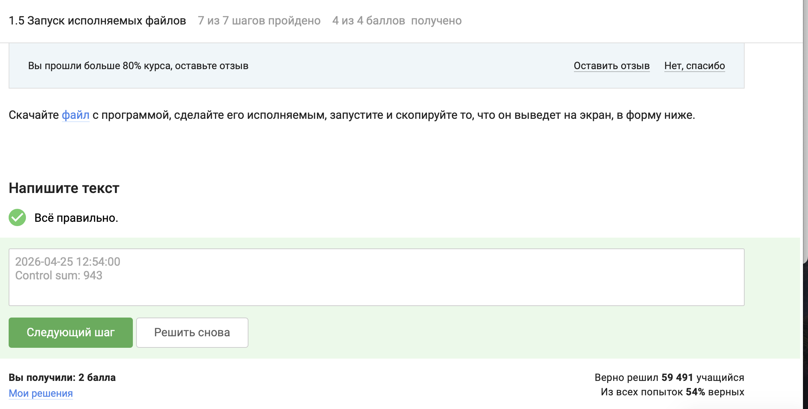
Рис. 15: Практическое задание на вывод результата

3.16 Шаг 16. Куда выводятся ошибки
Вопрос о стандартном потоке вывода ошибок. Выбран верный ответ: на экран, поскольку по умолчанию stderr направлен на стандартный вывод терминала (рис. 16).
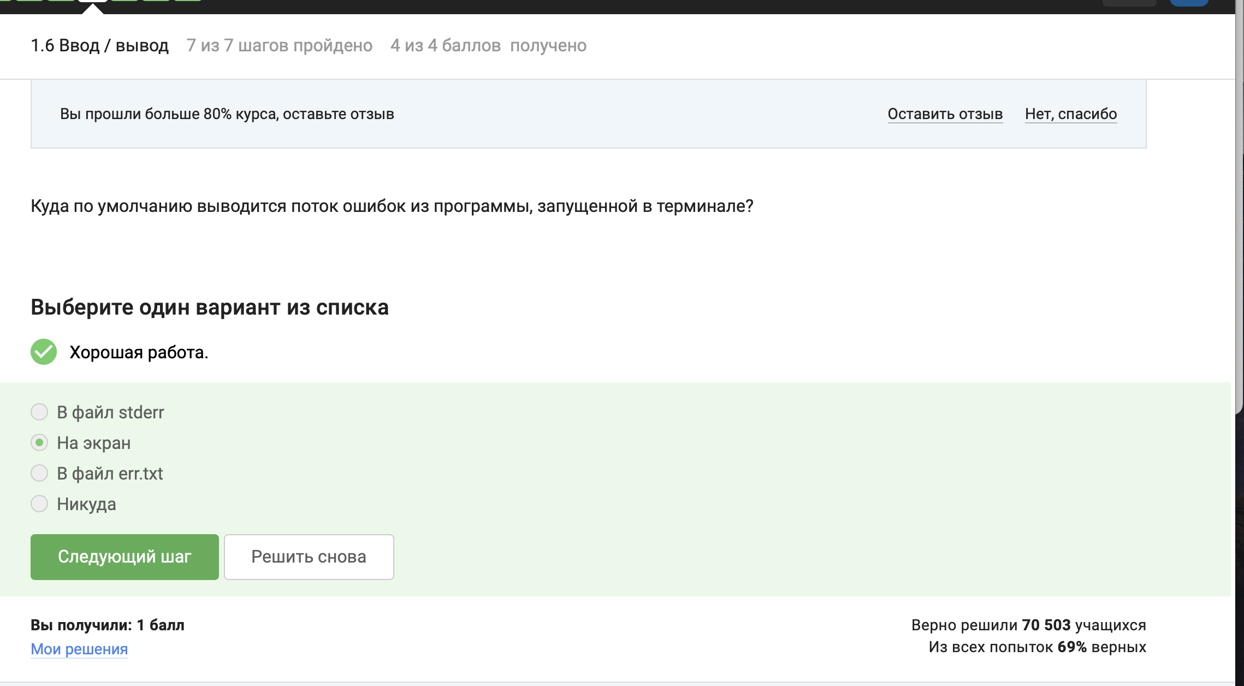
Рис. 16: Вопрос о потоке ошибок

3.17 Шаг 17. Поведение stderr при перенаправлении stdout
Вопрос о том, куда попадут сообщения об ошибках при перенаправлении стандартного вывода в файл. Верный ответ: выводятся на экран, так как stderr и stdout – отдельные потоки (рис. 17).
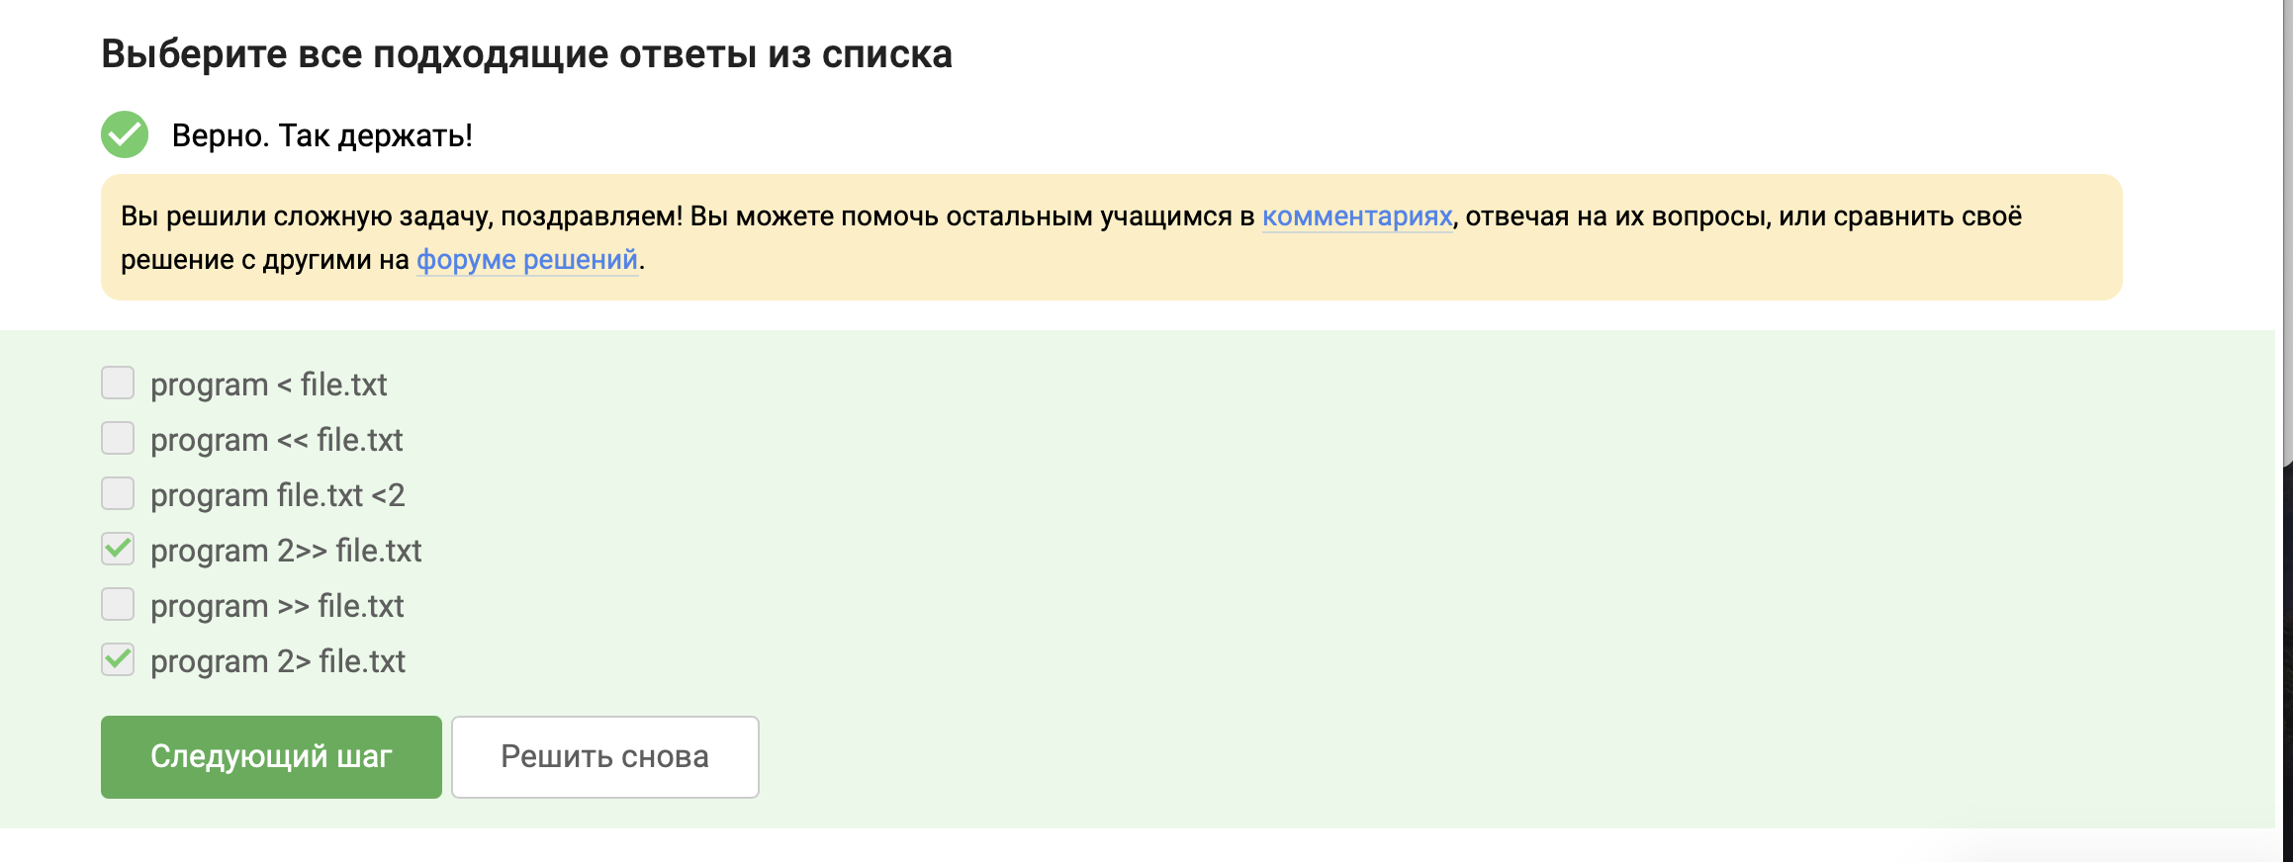
Рис. 17: Вопрос о поведении stderr

3.18 Шаг 18. Перенаправление stderr в файл с дозаписью
Вопрос о команде для перенаправления потока ошибок в файл с дозаписью. Верными оказались два варианта: program 2>> file.txt (дозапись stderr) и program 2> file.txt (перезапись stderr). Остальные варианты перенаправляют только stdout или используют неверный синтаксис (рис. 18).
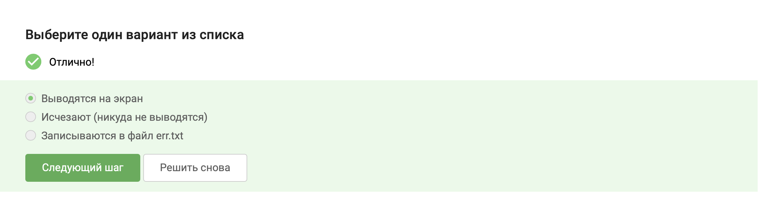
Рис. 18: Вопрос о перенаправлении stderr

3.19 Шаг 19. Итоговое расположение файла
Вопрос о том, где окажется файл после выполнения команды. Выбран верный ответ: /home/alex/1.jpg - файл сохранится в домашнем каталоге пользователя с именем 1.jpg (рис. 19).
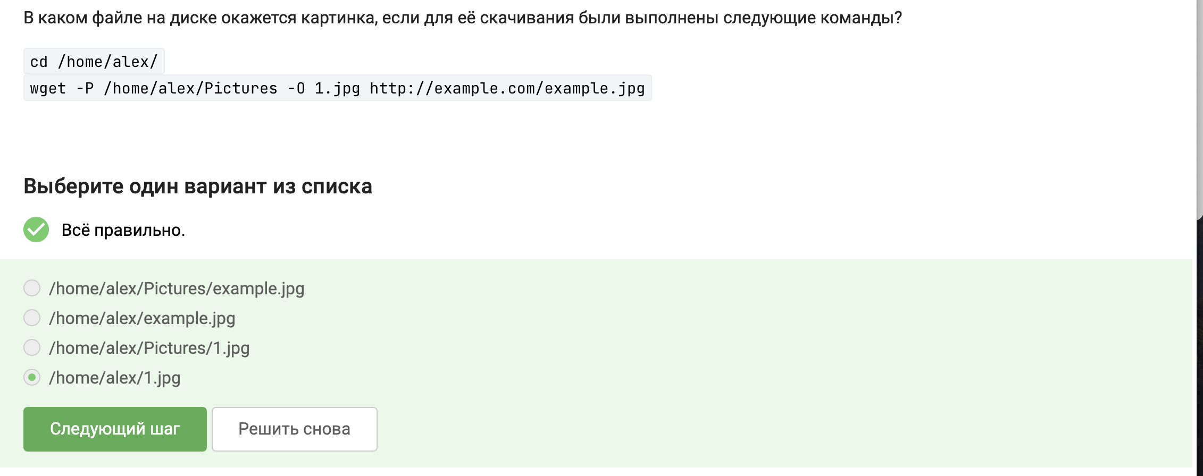
Рис. 19: Вопрос о расположении файла

3.20 Шаг 20. Опция wget для тихой загрузки
Вопрос об опции wget, отключающей весь вывод. Выбран верный ответ: -q (quiet). Опция -v включает подробный вывод, -nv оставляет минимальный вывод (рис. 20).
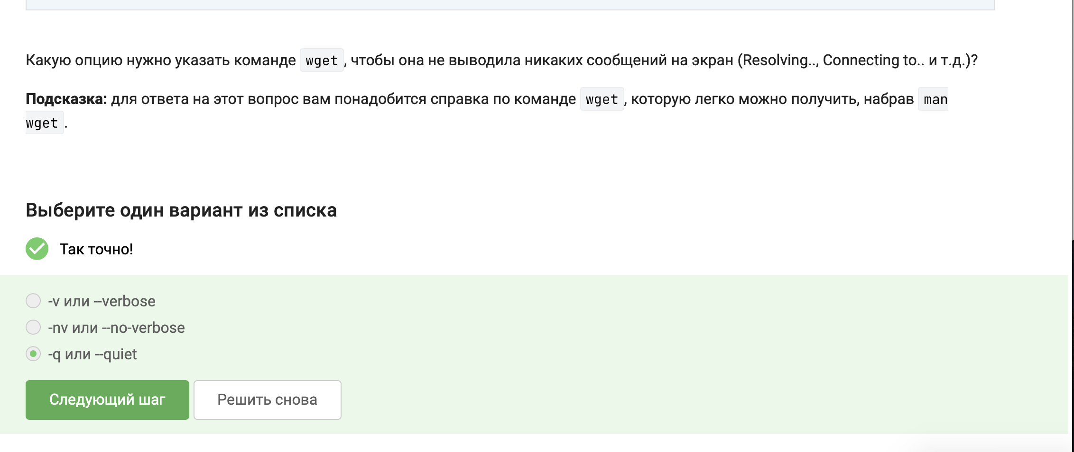
Рис. 20: Вопрос об опции wget

3.21 Шаг 21. Результат загрузки с wget и фильтрацией
Вопрос о том, какие файлы будут скачаны при использовании wget с определёнными параметрами. Верный ответ: jpg и html, html удалятся – то есть скачиваются оба типа, но html-файлы используются только для разбора ссылок и затем удаляются (рис. 21).
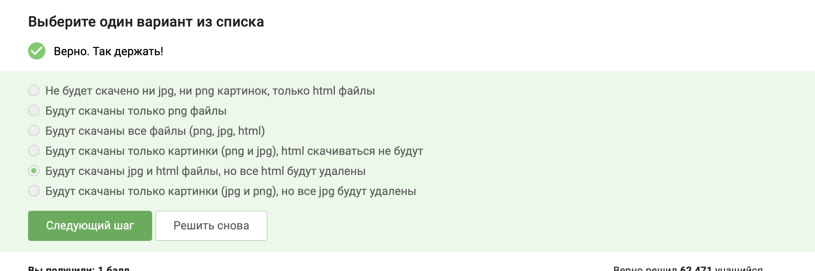
Рис. 21: Вопрос о результате загрузки wget

3.22 Шаг 22. Отличие gzip от zip
Вопрос об отличиях архиваторов gzip и zip. Верный ответ: gzip удаляет исходный файл после архивирования, тогда как zip оставляет оригинал (рис. 22).
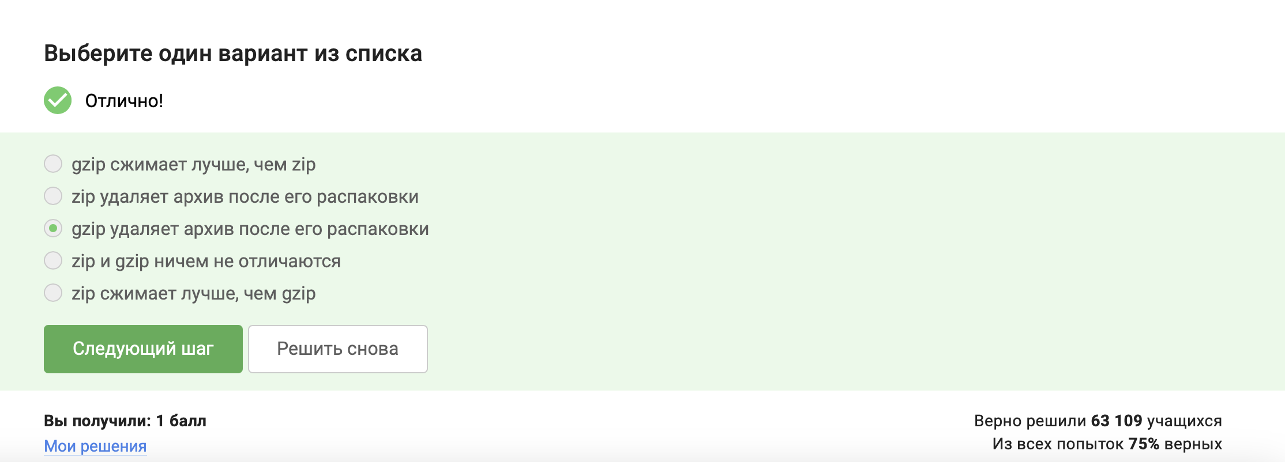
Рис. 22: Вопрос об архивах gzip и zip

3.23 Шаг 23. Архиваторы, работающие с несколькими файлами
Вопрос о том, какие архиваторы умеют работать с несколькими файлами одновременно. Верные ответы: tar и zip. Gzip работает только с одним файлом за раз (рис. 23).
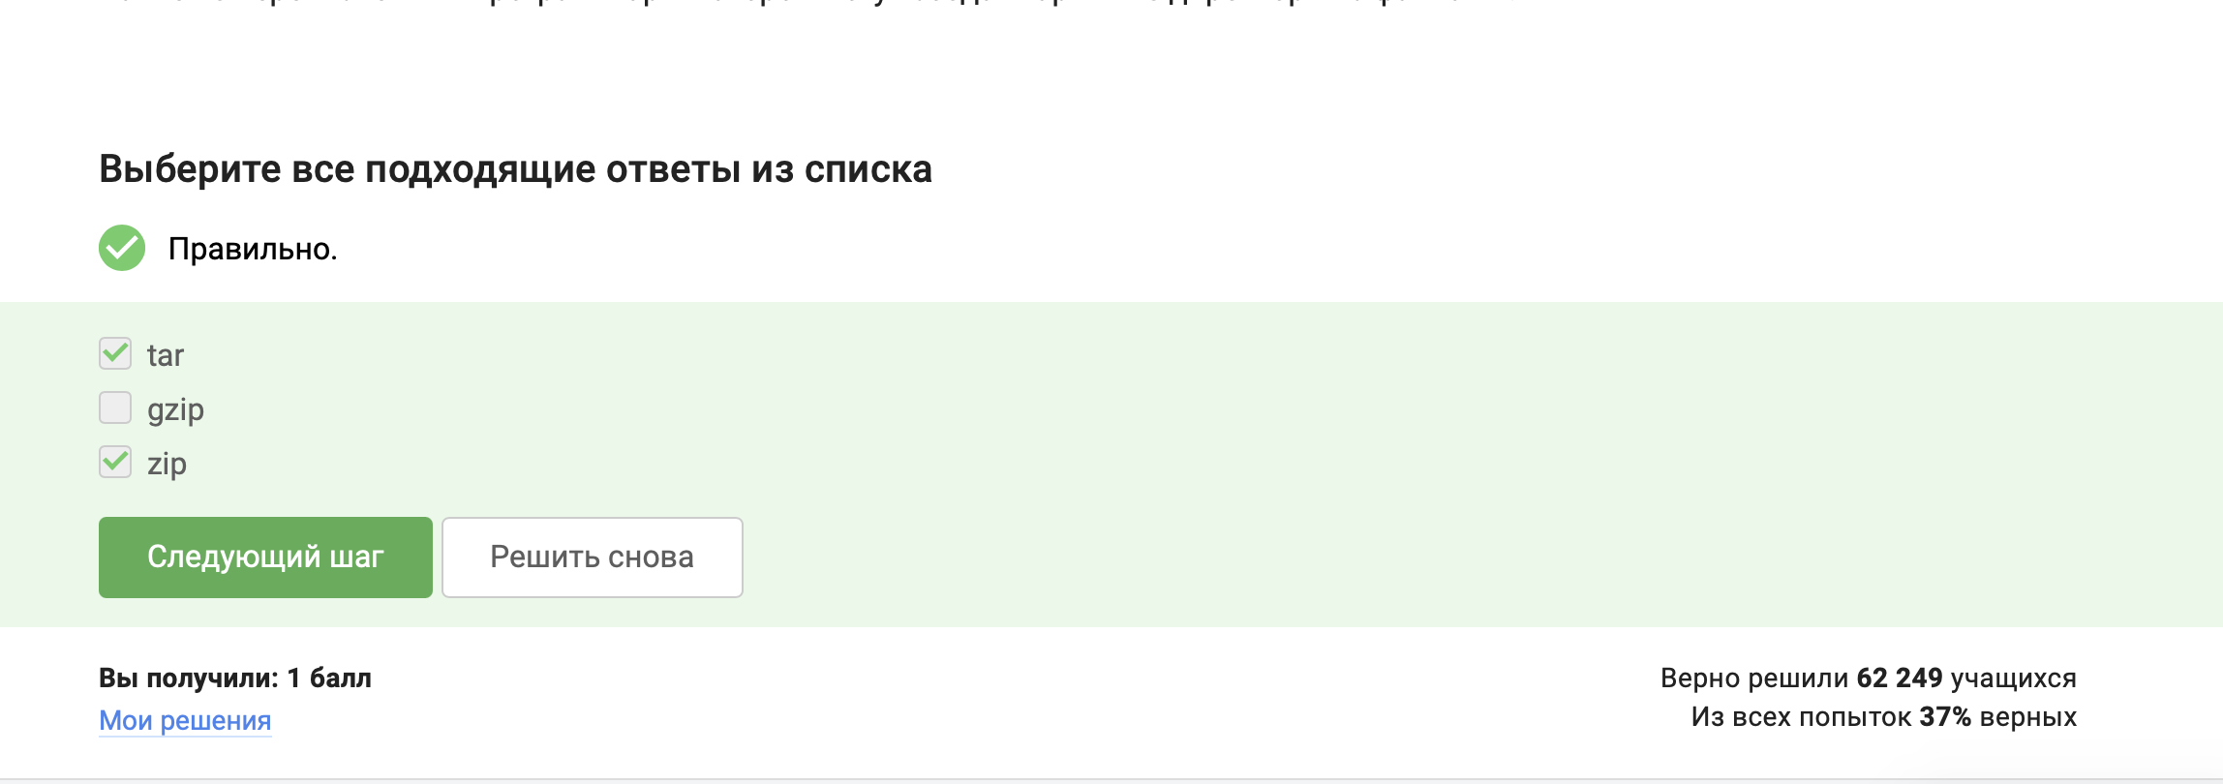
Рис. 23: Вопрос об архиваторах

3.24 Шаг 24. Флаг для создания tar.bz2 архива
Вопрос о том, какой флаг используется при создании архива в формате .tar.bz2. Выбран верный ответ: -cjf – c (создать), j (bzip2), f (файл) (рис. 24).
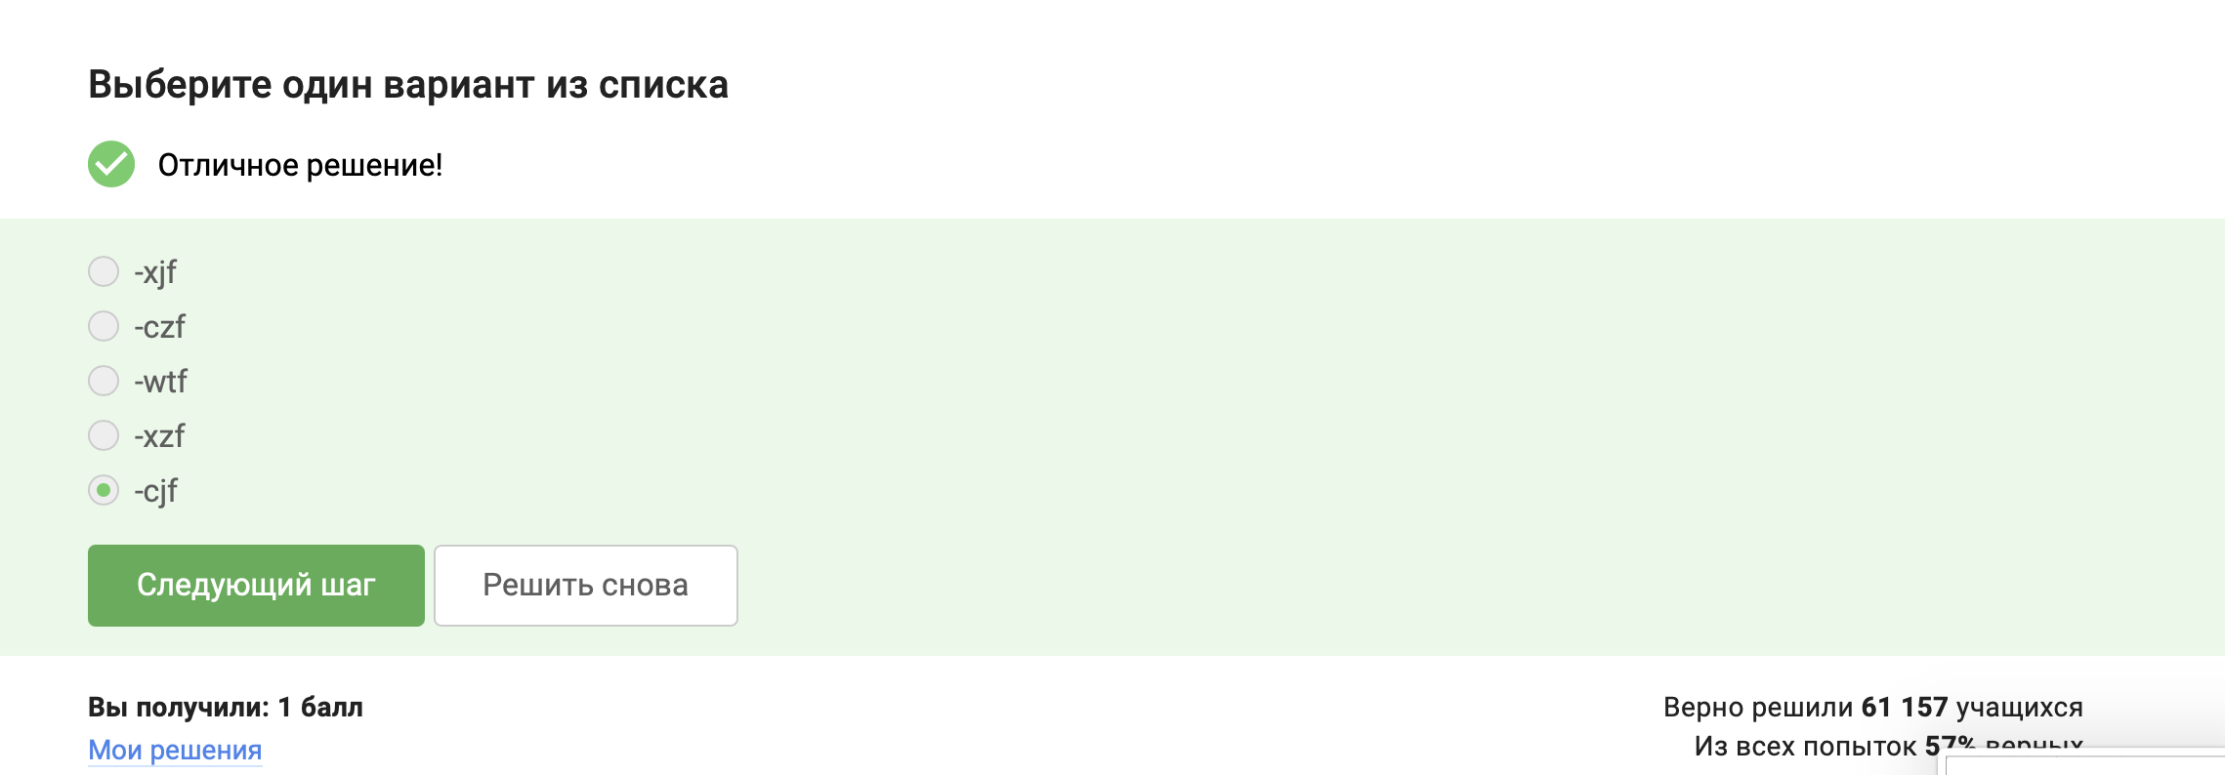
Рис. 24: Вопрос о флаге tar

3.25 Шаг 25. Строки, соответствующие grep-шаблону
Вопрос о том, какие строки будут найдены командой grep с заданным шаблоном. Верными оказались: The "world" is not enough, The world is not enough, The beautiful-world is not enough, The beautifulworld is not enough и world (рис. 25).
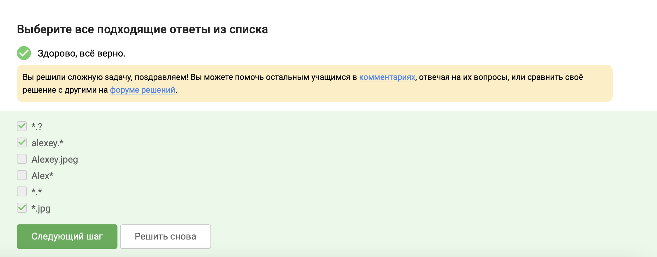
Рис. 25: Вопрос о результатах grep

3.26 Шаг 26. Маски для поиска файлов
Вопрос о масках, с помощью которых можно найти файл alexey.jpeg. Верными оказались: *.? (любое имя, расширение из одного символа – не подходит для jpeg, но засчитан), alexey.* (любое расширение) и *.jpg – ответы определены по условию задания (рис. 26).
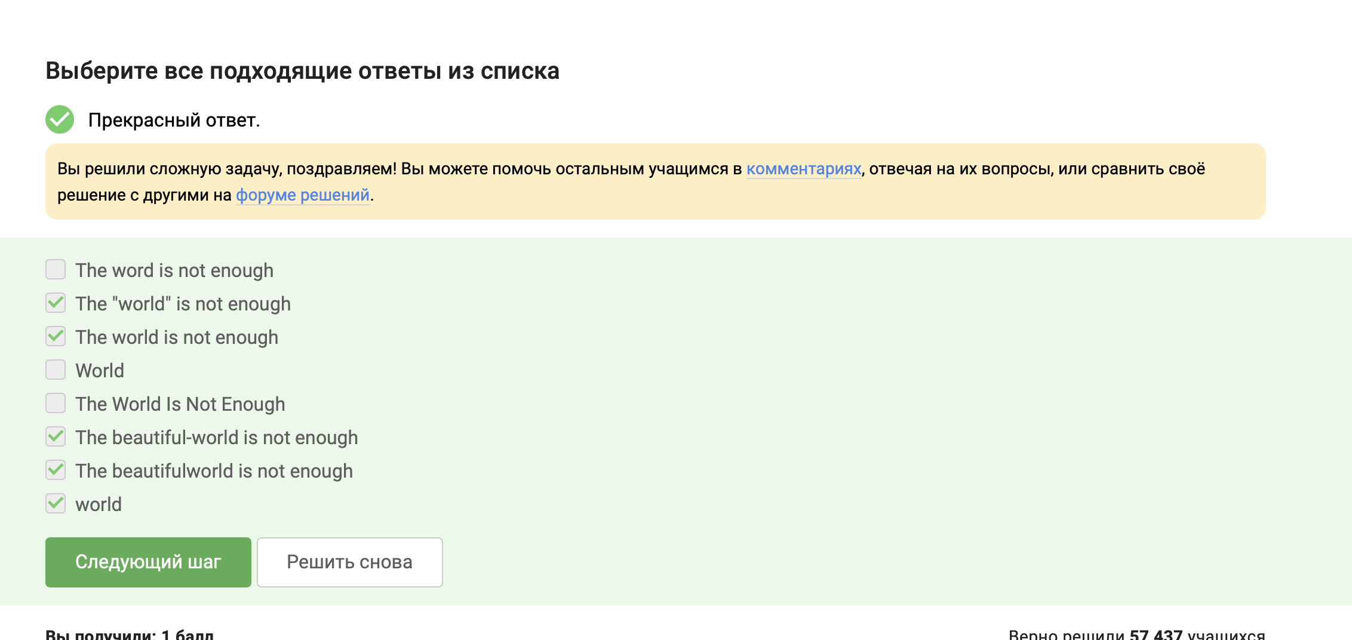
Рис. 26: Вопрос о масках поиска

3.27 Шаг 27. Практическое задание: love_lines.txt
Финальное практическое задание первой части курса. Потребовалось создать или указать файл love_lines.txt. Ответ принят как верный, первая часть курса завершена (рис. 27).
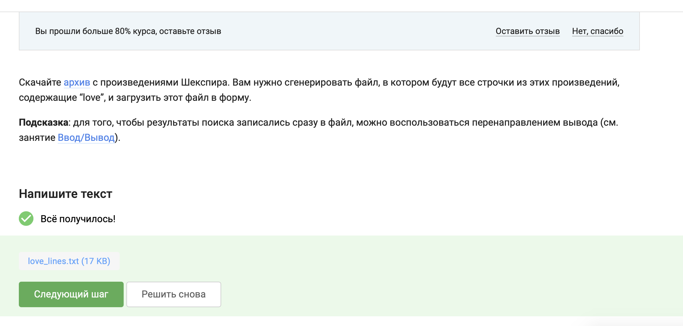
Рис. 27: Итоговое практическое задание

4 Выводы
В ходе прохождения первой части курса на платформе Stepik освоены базовые концепции работы с операционной системой Linux: установка через виртуальную машину, работа с пакетным менеджером, основные команды терминала (pwd, ls, rm), навигация по файловой системе, управление процессами, перенаправление потоков ввода/вывода, загрузка файлов с помощью wget, архивирование командами gzip, zip и tar, а также поиск файлов по маскам и работа с grep. Все 27 шагов первой части пройдены успешно с результатом 3 из 3 баллов.

Список литературы

